

ประจำเดือน มิถุนายน ๒๕๖9
ผลการปฏิบัติงาน
วันที่ 3 มิถุนายน 2569 เวลา 08.30 น. พ.ต.อ.พิทักษ์เขต สิงห์พิทักษ์ ผกก.สภ.โคกโพธิ์ไชย มอบหมาย ให้ พ.ต.ท. สิทธิศักดิ์ ฟุ้งเฟื่อง รอง ผกก.ป.สภ.โคกโพธิ์ไชย นำคณะเจ้าหน้าที่ตำรวจ เข้าร่วมพิธีเจริญพระพุทธมนต์ และทำบุญตักบาตรถวายพระราชกุศล เนื่องในโอกาสวันเฉลิมพระชนมพรรษา 4 รอบ สมเด็จพระนางเจ้าฯ พระบรมราชินี 3 มิถุนายน 2569 ณ หอประชุมอำเภอโคกโพธิ์ไชย จังหวัดขอนแก่น



ผลการปฏิบัติงาน
วันที่ 3 มิถุนายน 2569 เวลา 19.10 น. พ.ต.อ.พิทักษ์เขต สิงห์พิทักษ์ ผกก.สภ.โคกโพธิ์ไชย นำเจ้าหน้าที่ตำรวจ ร่วมพิธีถวายเครื่องราชสักการะ วางพานพุ่ม และจุดเทียนถวายพระพรชัยมงคล เนื่องในโอกาสพระราชพิธีมหามงคลเฉลิมพระชนมพรรษา 4 รอบ สมเด็จพระนางเจ้า ฯ พระบรมราชินี 3 มิถุนายน 2569 โดยมี นายบุญรอด ขาวเขาอ้อ นายอำเภอโคกโพธิ์ไชย เป็นประธานในพิธี ณ หอประชุมอำเภอโคกโพธิ์ไชย จังหวัดขอนแก่น

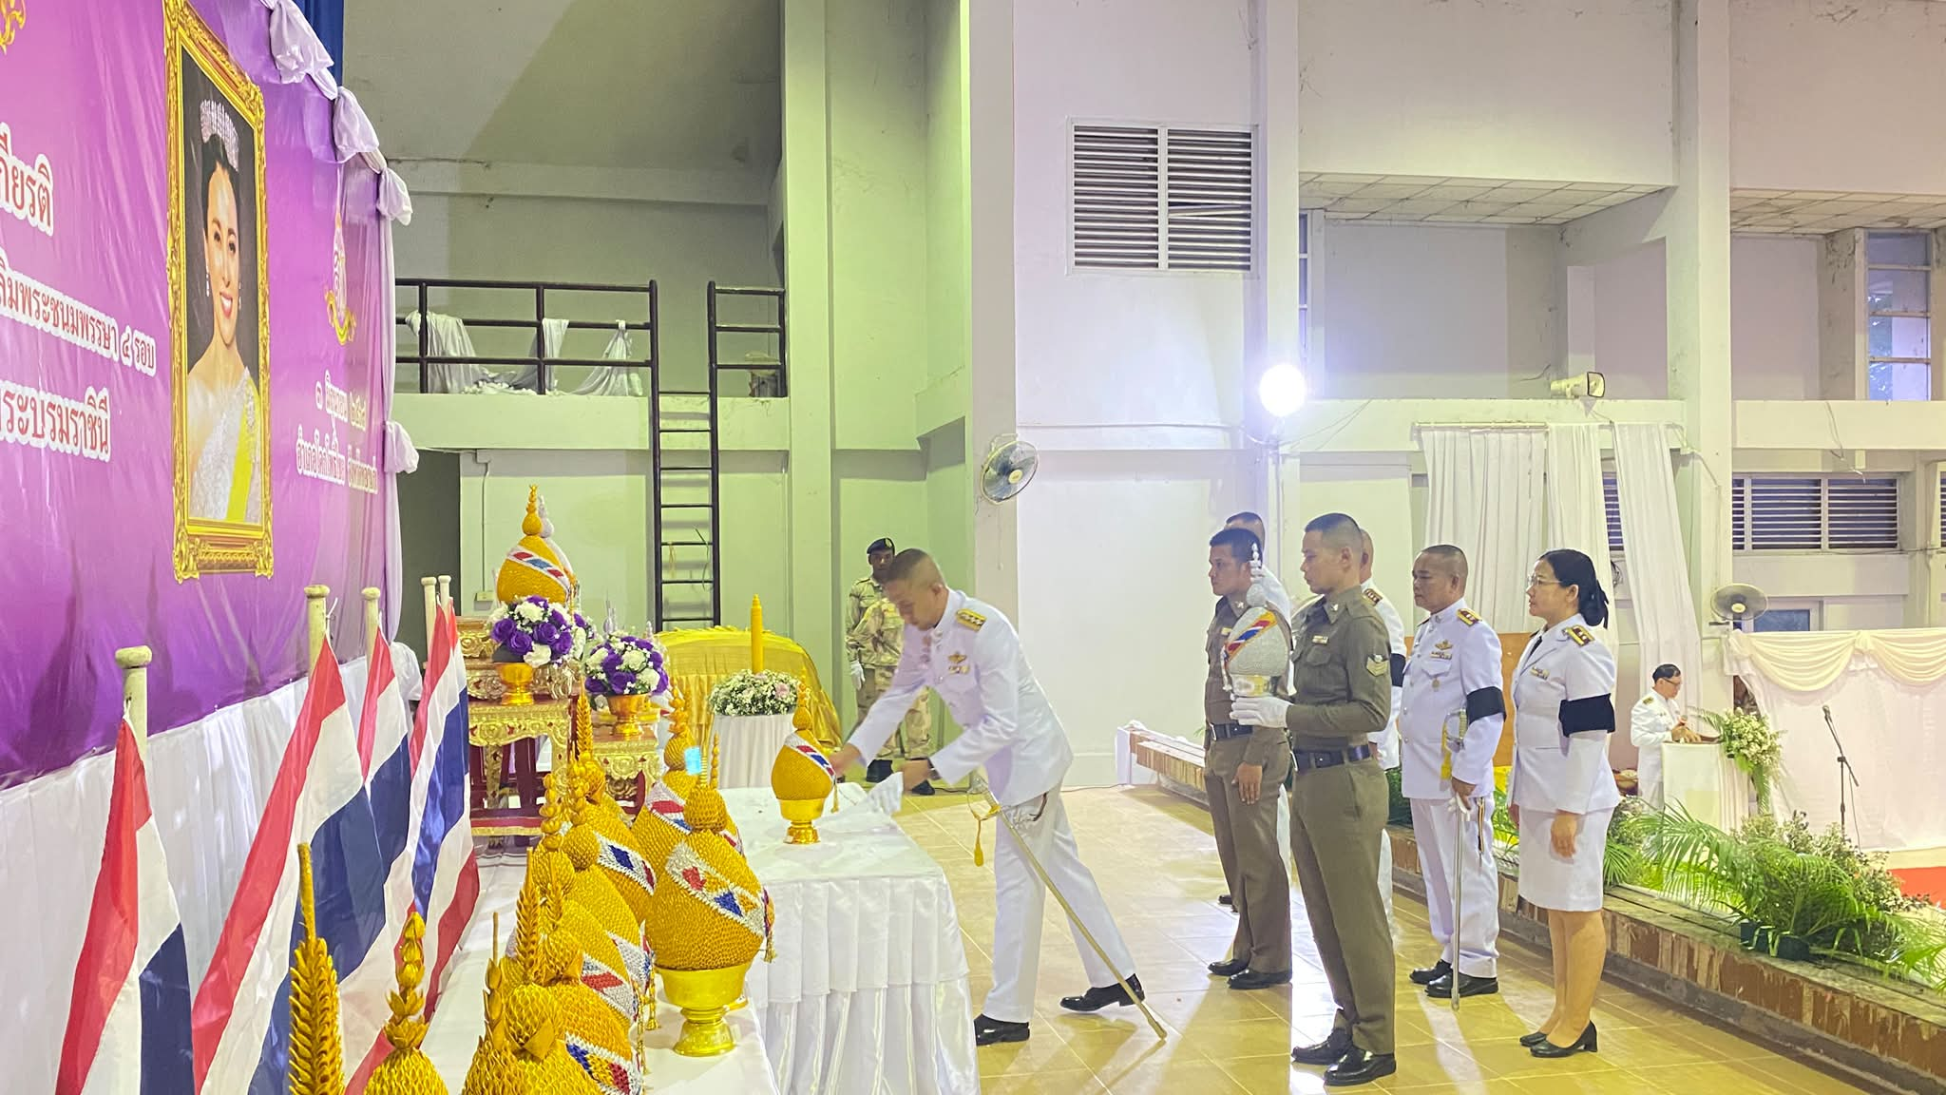

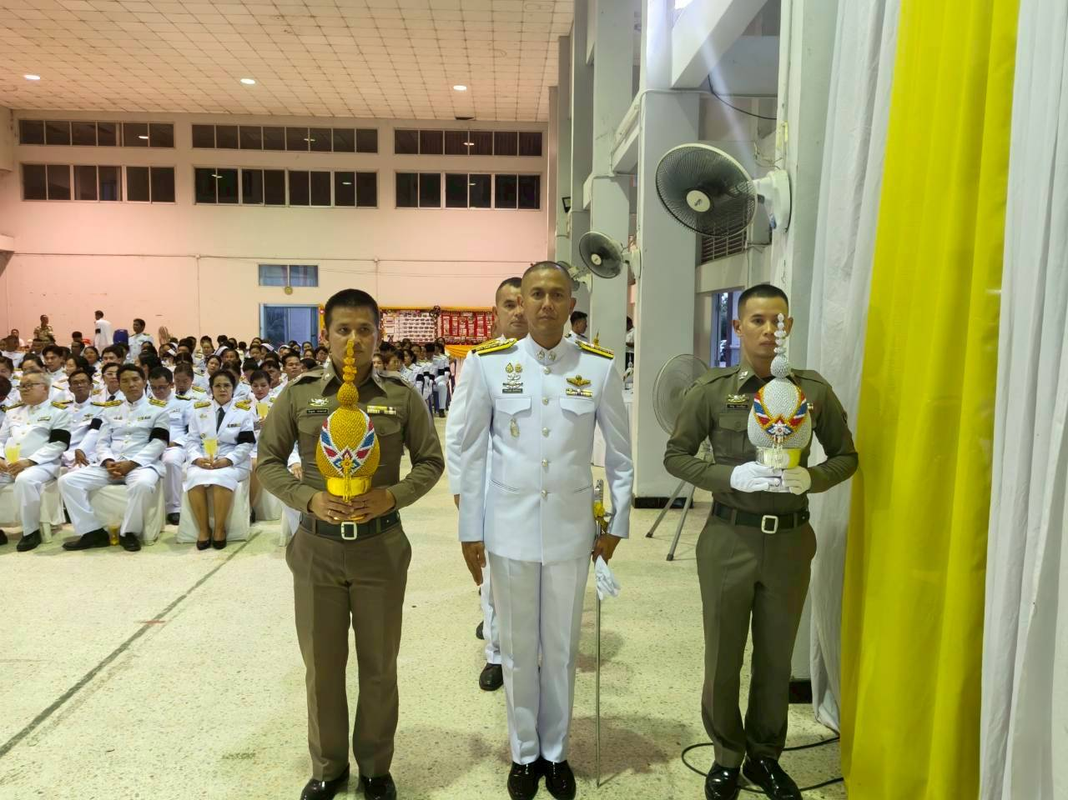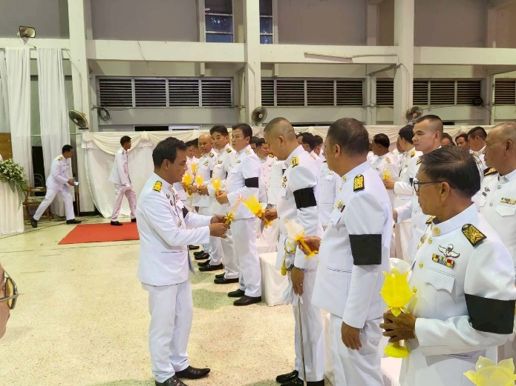



ประจำเดือน มิถุนายน 2569

วันนี้ 5 มิ.ย.69 เวลา 09.00 น - 12.00 สภ.โคกโพธิ์ไชย โดยการอำนวยการของ ⏩พ.ต.อ.พิทักษ์เขต สิงห์พิทักษ์ ผกก.สภ.โคกโพธิ์ไชย ⏩พ.ต.ท.สิทธิศักดิ์ ฟุ้งเฟื่อง รอ ผกก.ป.โคกโพธิ์ไชย ⏩พ.ต.ท.สุทัศน์ มีลุน สวป ได้สั่งให้
ร.ต.อ.จุฬารัตน์ บัวภา รอง สวป.สภ.โคกโพธิ์ไชย พร้อม ด.ต.พิษณุ รุณยุทธะ ผบ.หมู่(สส) ร่วมเป็นวิทยากร ครู(ก)ร่วมกับสาธารณสุข อำเภอโคกโพธิ์ไชย คณะครูในเขตอำเภอโคกโพธิ์ไชย โครงการ tsyprogramภายใต้กลไกศูนย์อำนวยความปลอด ภัยทางถนน

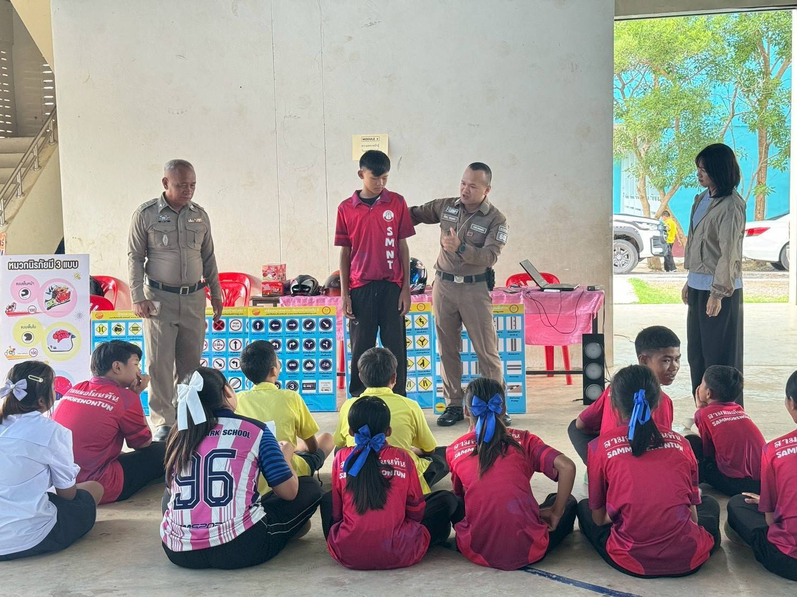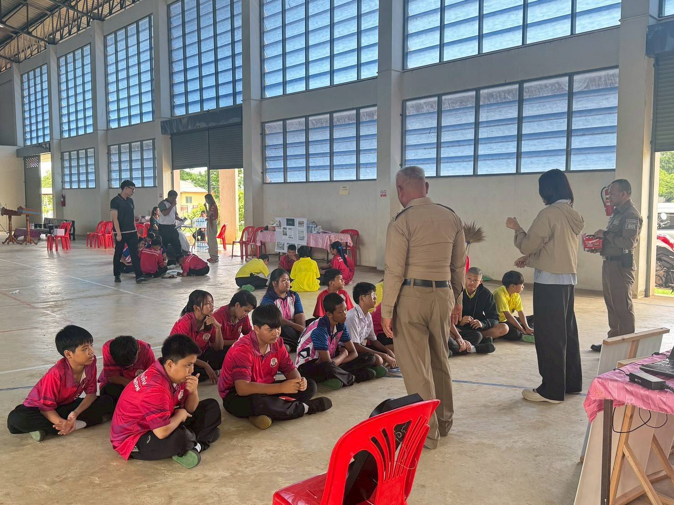

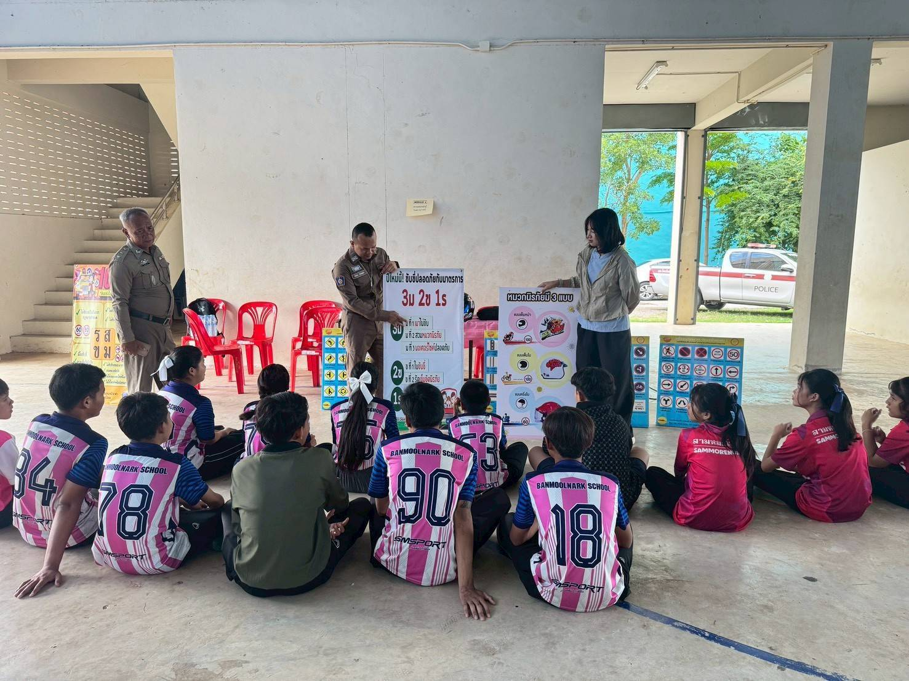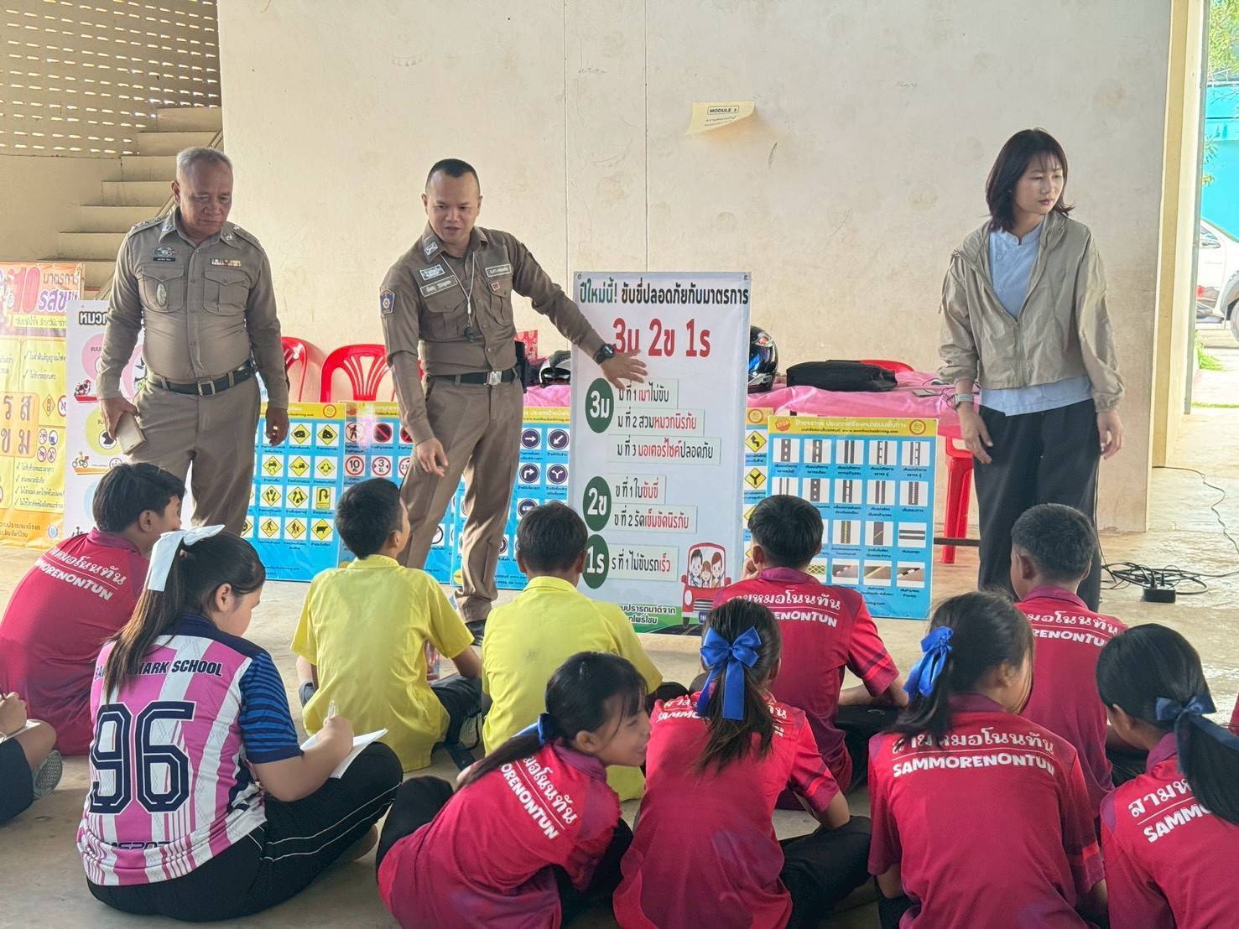

ผลการปฏิบัติงาน
วันที่ 5 มิ.ย.2569 เวลา 15.00 น. ตำรวจจราจรปฏิบัติหน้าที่อำนวยความสะดวกด้านการจราจร งานแห่บั้งไฟ ต.บ้านโคก อ.โคกโพธิ์ไชย จ.ขอนแก่น
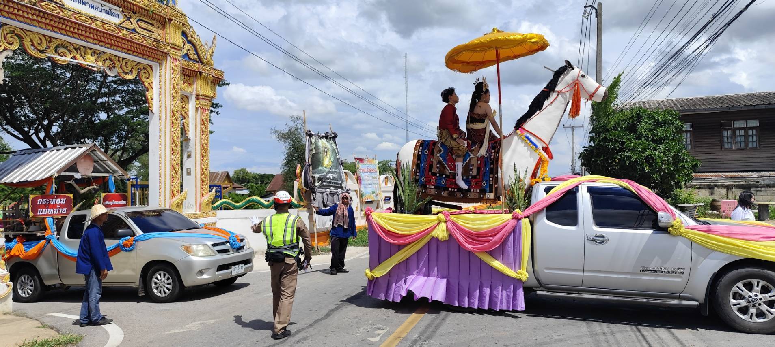

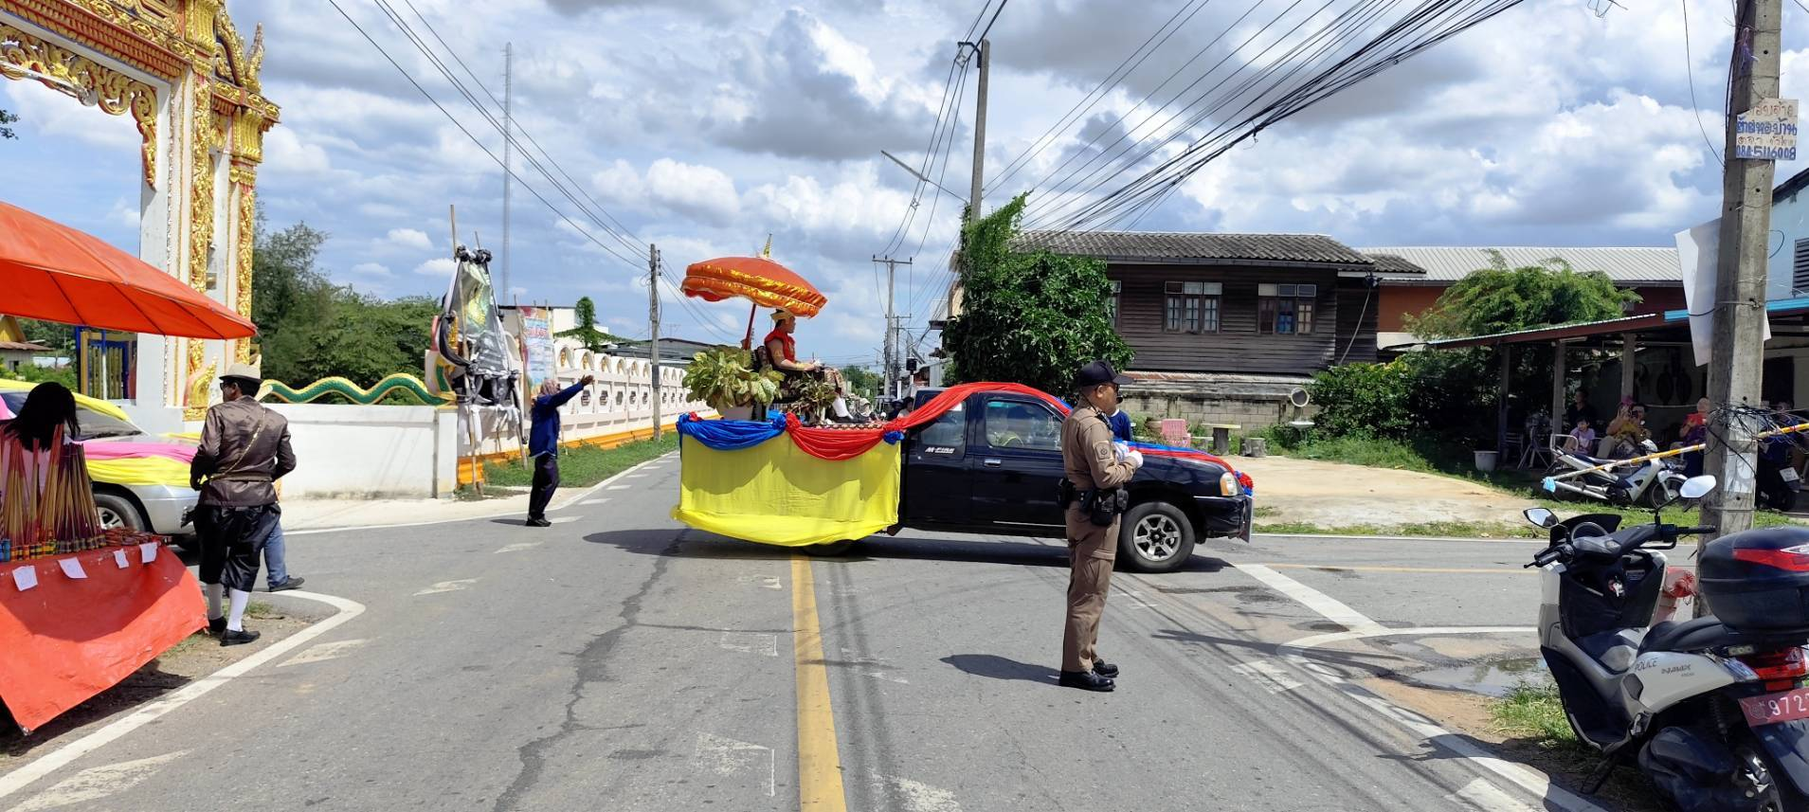

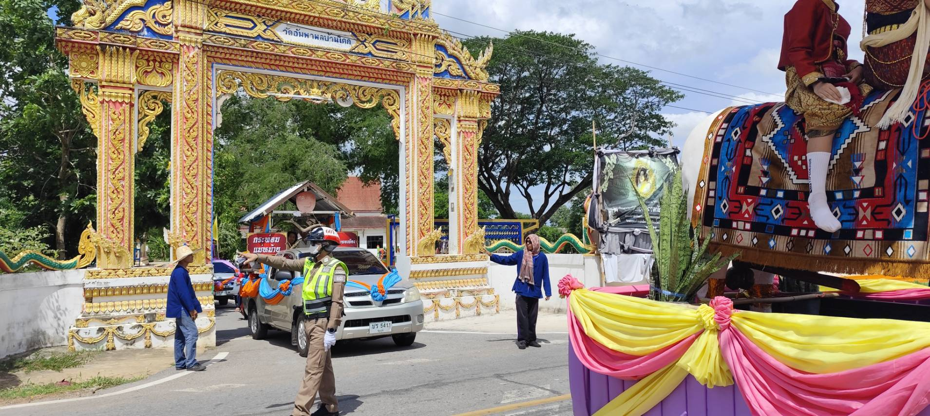



ประจำเดือน มิถุนายน 2569
ผลการปฏิบัติงาน



ผลการปฏิบัติงาน

วันที่ 10 มิถุนายน 2569 เวลา 10.00 น. พ.ต.อ.พิทักษ์เขต สิงห์พิทักษ์ ผกก.สภ.โคกโพธิ์ไชย พร้อมด้วยข้าราชการตำรวจ สภ.โคกโพธิ์ไชย ให้การต้อนรับคณะตรวจประเมินโครงการสร้างเครือข่ายการมีส่วนร่วมของประชาชนในการแก้ไขปัญหาความเดือดร้อน ของประชาชนในระดับสถานีตำรวจเพื่อสนับสนุนการป้องกันอาชญากรรม ประจำปีงบประมาณ พ.ศ.2569 โดย พ.ต.อ.ชินวัฒน์ ศรีสวัสดิ์ รอง ผบก.ภ.จว.ขอนแก่น ประธานกรรมการ พร้อมด้วยคณะกรรมการ ณ บ้านหนองทุ่ม บ้านหนองชมภู ตำบลบ้านโคก อำเภอโคกโพธิ์ไชย จังหวัดขอนแก่น

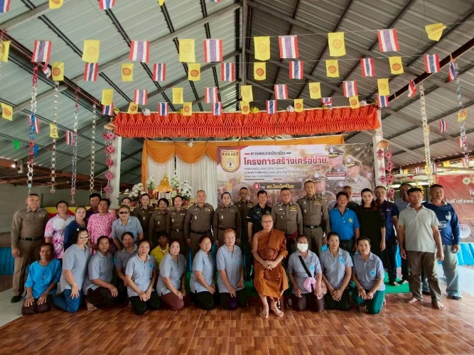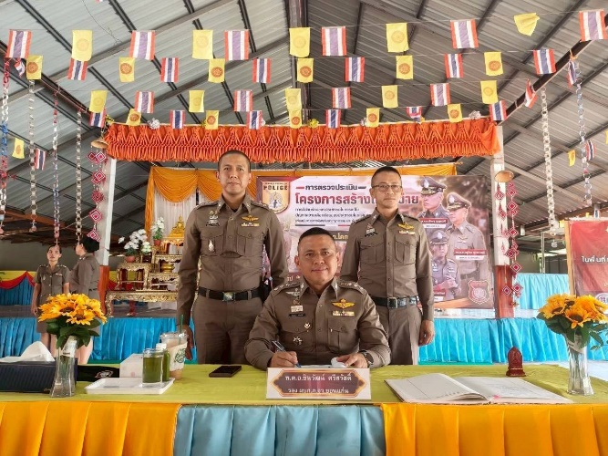

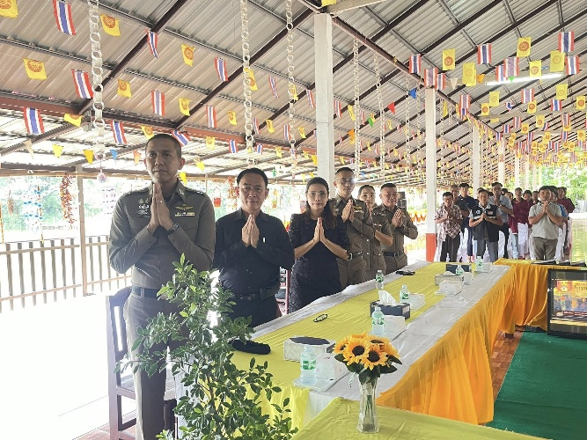



ประจำเดือน มิถุนายน 2569
ผลการปฏิบัติงาน
วันที่ 2 มิ.ย.2569 โดยการอำนวยการของ พ.ต.อ.พิทักษ์เขต สิงห์พิทักษ์ ผกก.สภ.โคกโพธิ์ไชย พ.ต.ท.จักรกฤต พ่อชมภู รอง ผกก.สส.ฯ มอบหมายให้ พ.ต.ต.ปราโมทย์ หาเเก้ว สว.สสฯ พร้อมชุดสืบสวน สภ.โคกโพธิ์ไชย ได้ร่วมกันจับกุมกระทำความผิดฐาน"ร่วมกันฉ้อโกงประชาชนโดยเเสดงตนเป็นคนอื่น,โดยทุจริตหรือหลอกลวงนำเข้าสู่ระบบคอมพิวเตอร์ซึ่งข้อมูลคอมพิวเตอร์ที่บิดเบือนหรือปลอมไม่ว่าทั้งหมดหรือบางส่วน หรือข้อมูลคอมพิวเตอร์อันเป็นเท็จ โดยประการที่น่าจะเกิดความเสียหายเเก่ประชาชน" ตามหมายจับศาล

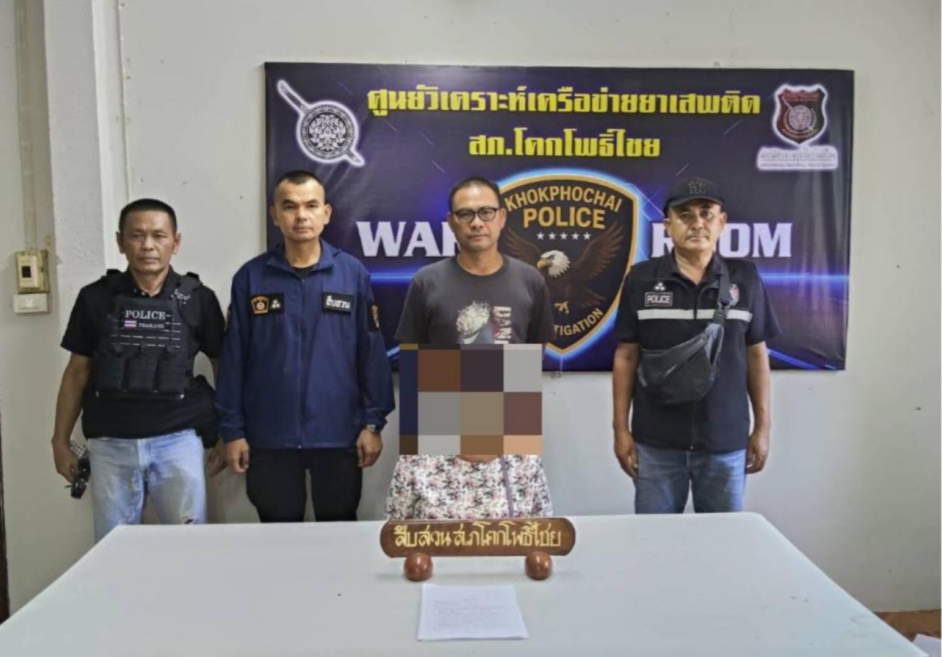



ประจำเดือน มิถุนายน 2569
ผลการปฏิบัติงาน
วันที่ 7 มิถุนายน 2569 เวลา 18:20 น. ร.ต.อ.ไพศาล แสงวันดี รอง สว.(สอบสวน) สภ.โคกโพธิ์ไชย ตรวจสอบอุบัติเหตุ ระหว่างมอเตอร์ไซค์กับมอเตอร์ไซค์มีผู้บาดเจ็บบริเวณ หน้าตลาดนัดคลองถมบ้านโคก และนำส่งโรงพยาบาล
